**Dricet通道 的A3数据包 的格式**

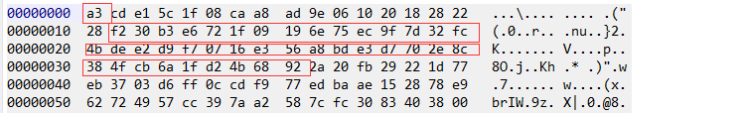

A3数据包偏移0x11处，长度为0x28为A3数据包的报头， 这里的数据经过加密处理的，解密算法为conn\_decrypt。密钥connkey："N+&Al!ZHJ.iA5m?/"

IMG_259

上面解密后数据为：

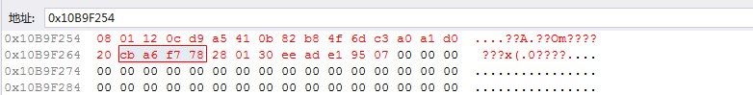

偏移0x11是roomid 的LitterBIT-7的编码格式：cb a6 f7 78  转化成roomid为：  0f 1d d3 4b

这个roomid 存在于TCP数据包的3D数据包的偏移0x10， 长度为4字节。

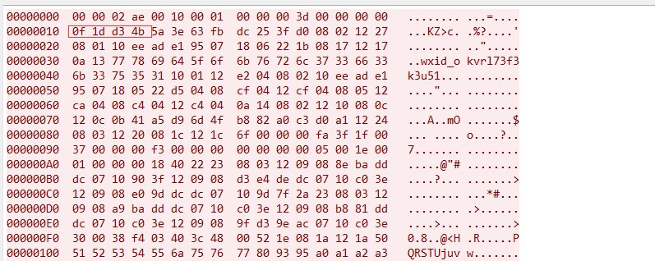

LiterBIT-7的 转换算法如下：

